**به نام خدا**

آزمایش دوم

پیاده سازی واحد حساب و منطق

**گروه 8**

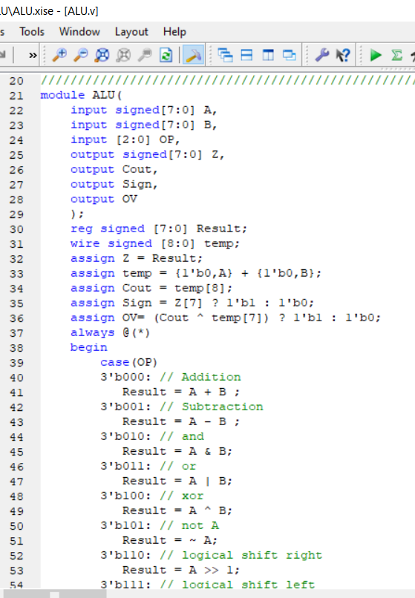

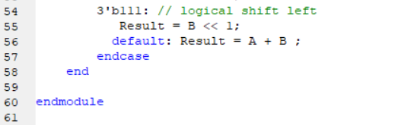

تمام بیت های A,B باهم جمع میشوند و در سیمtemp قرار میگیرند. اخرین خانه temp همان carry out است.

برای تشخیص overflow دو بیت آخر carry out با هم xor میشوند و اگر حاصل 1 بود overflow رخ داده و اگر 0 بود overflow نشده.

برای تشخیص علامت نیز اگر اخرین رقم نتیجه 1 بود، عدد منفی و اگر 0 بود عدد مثبت است.

در یک بلاک always عملیات های مختلف ALU انجام میشوند و با توجه به مقدار OP حاصل Result مشخص میشود.

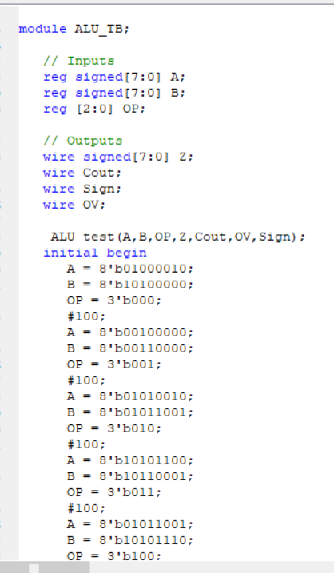

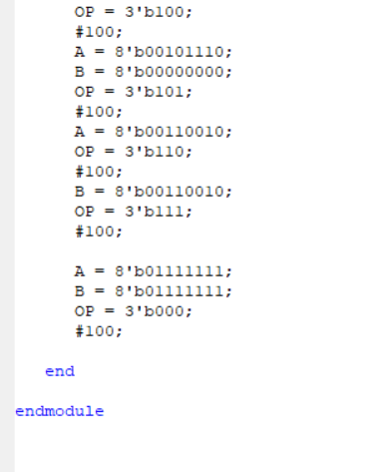

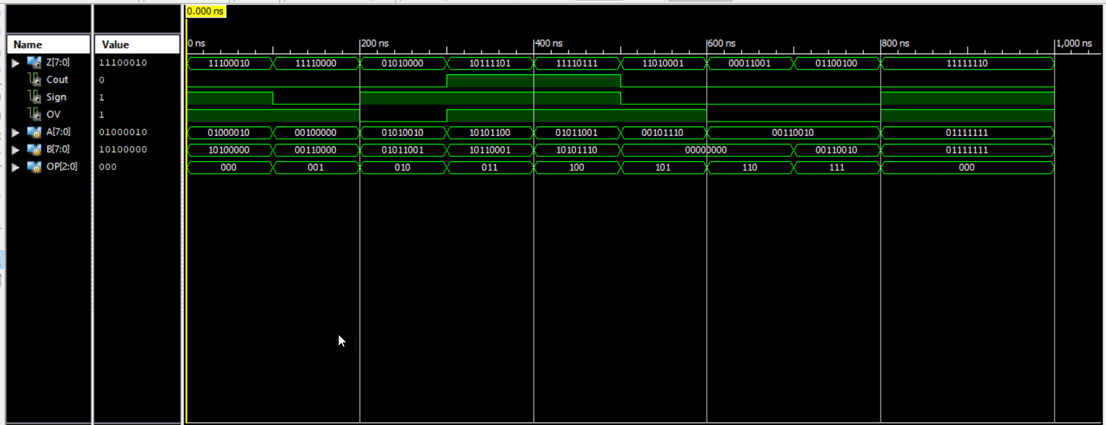

کد تست بنچ و simulation

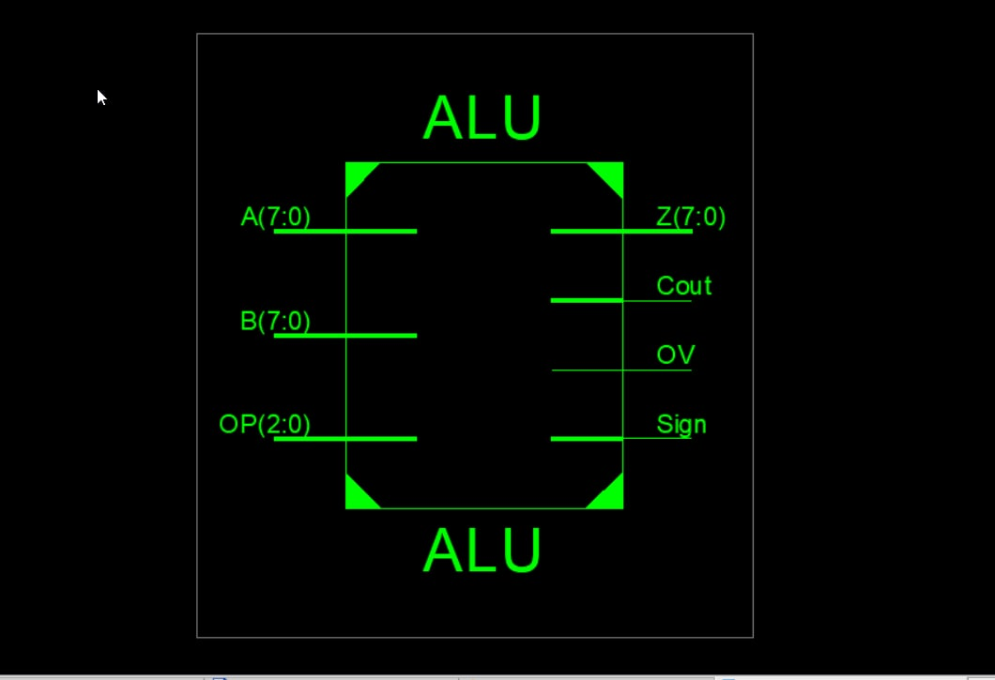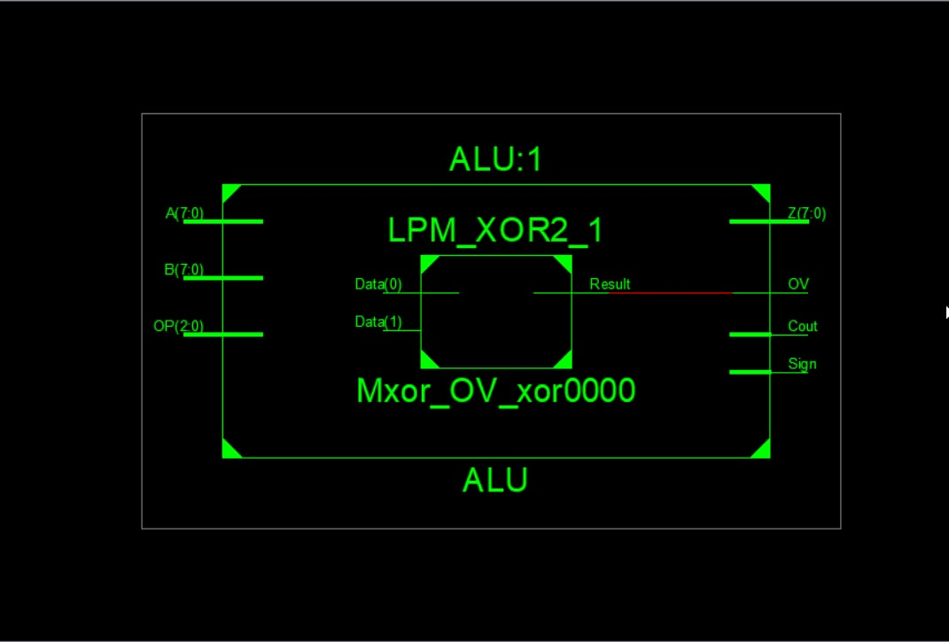

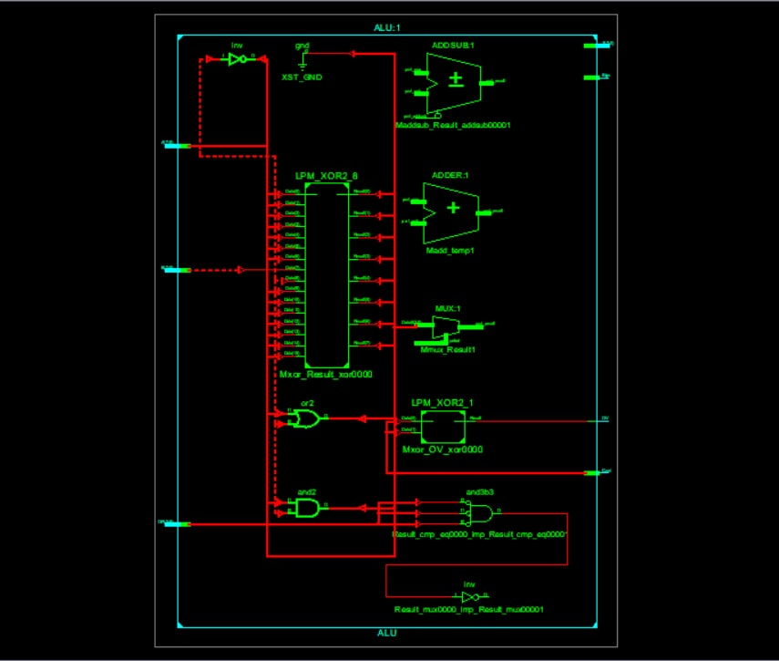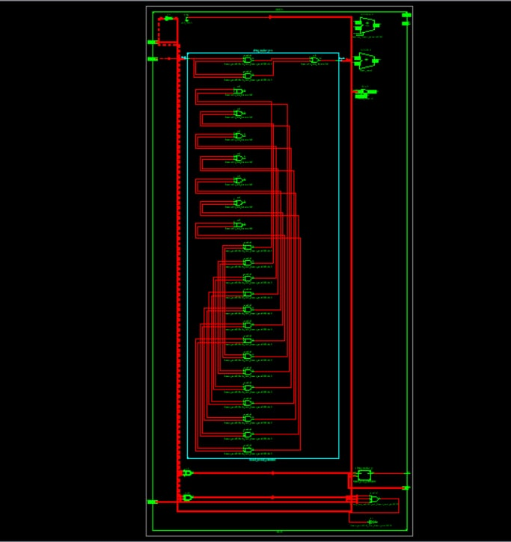

RTL

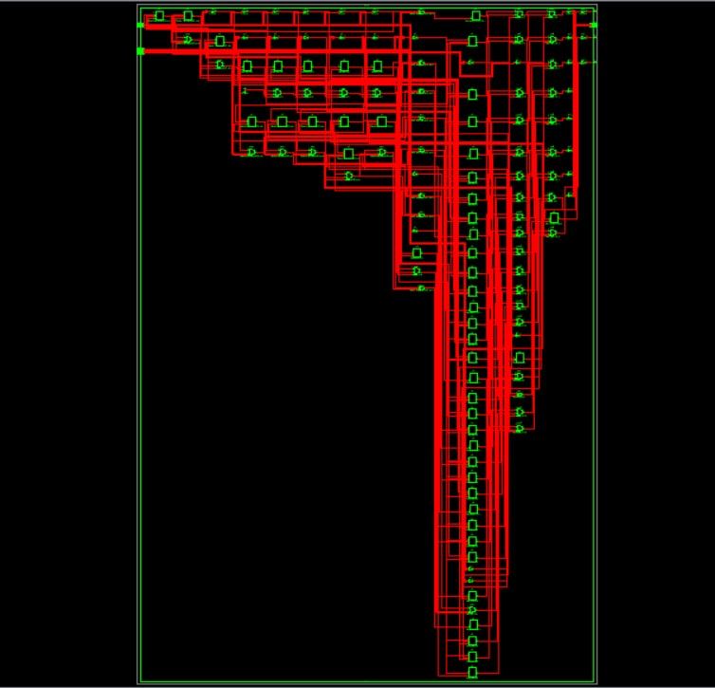

Technology schematic

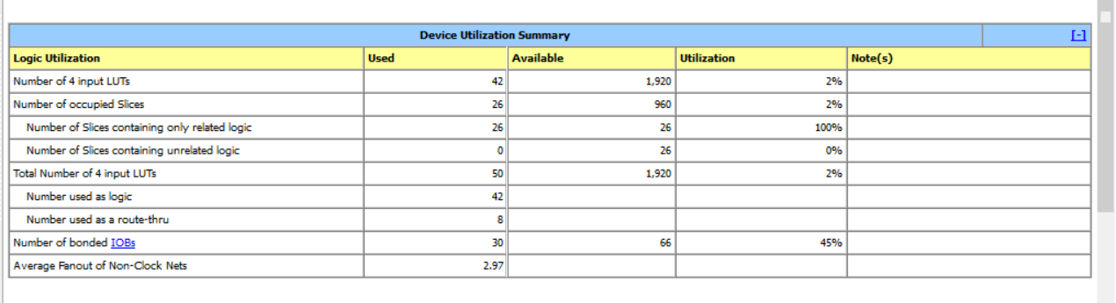

Design Summary

42 LUT 4 ورودی در 26 slice درحال انجام هستند.

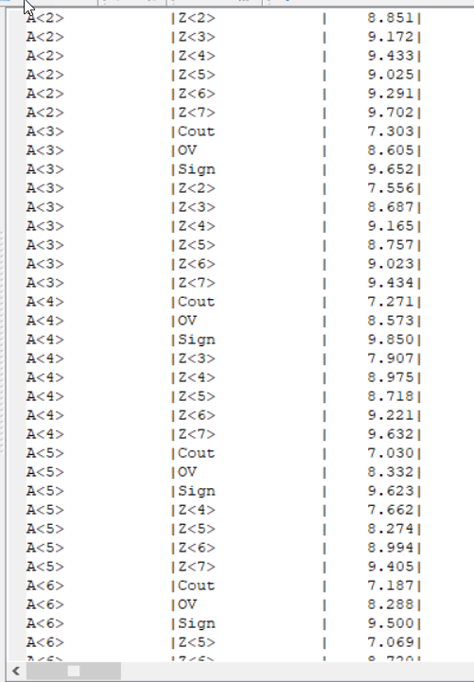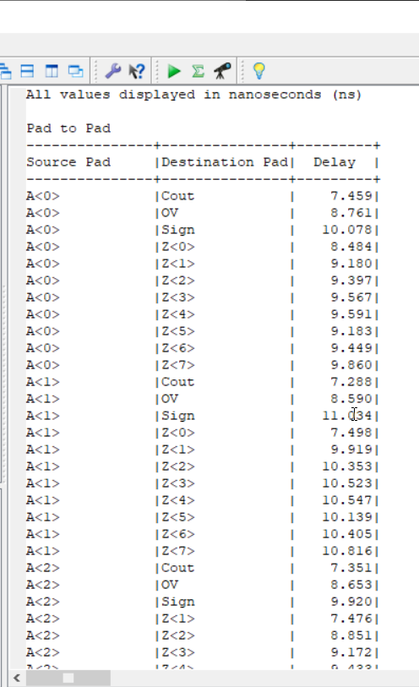

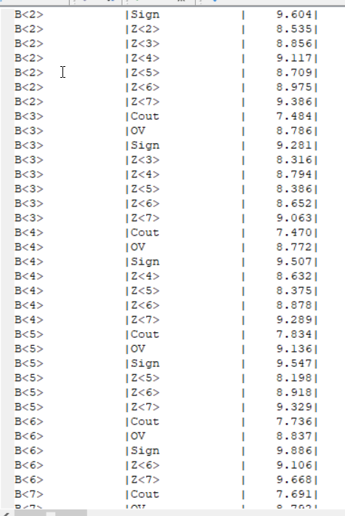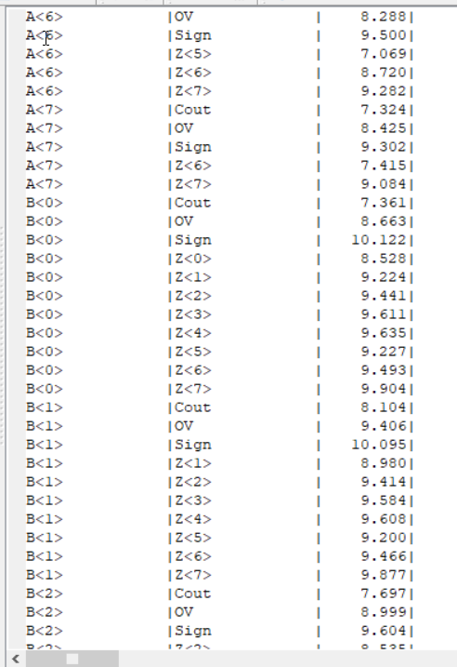

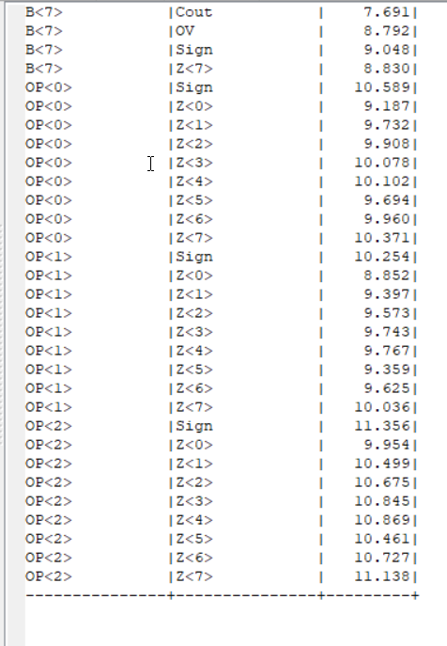

Pad to Pad

